Учреждение образования

«БЕЛОРУССКИЙ ГОСУДАРСТВЕННЫЙ ТЕХНОЛОГИЧЕСКИЙ УНИВЕРСИТЕТ»

Дисциплина «Математическое программирование»

**Лабораторная работа №8**

**Тема «Графический метод решения оптимизационных задач»**

Выполнил:

Студент 2 курса 7 группы ФИТ

Ильин Н. С.   
 Проверил:   
 Доц. Буснюк Н. Н.

Минск 2023

**Цель работы:** Освоить решение задач графическим методом.

**Задание №1. Задача линейного программирования**

**Условие:**

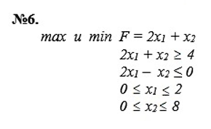

**Выполнение:**

1. Строим область допустимых решений, т.е. решаем графически систему неравенств. Для этого строим каждую прямую и определяем полуплоскости, заданные неравенствами (полуплоскости обозначаем штрихом).

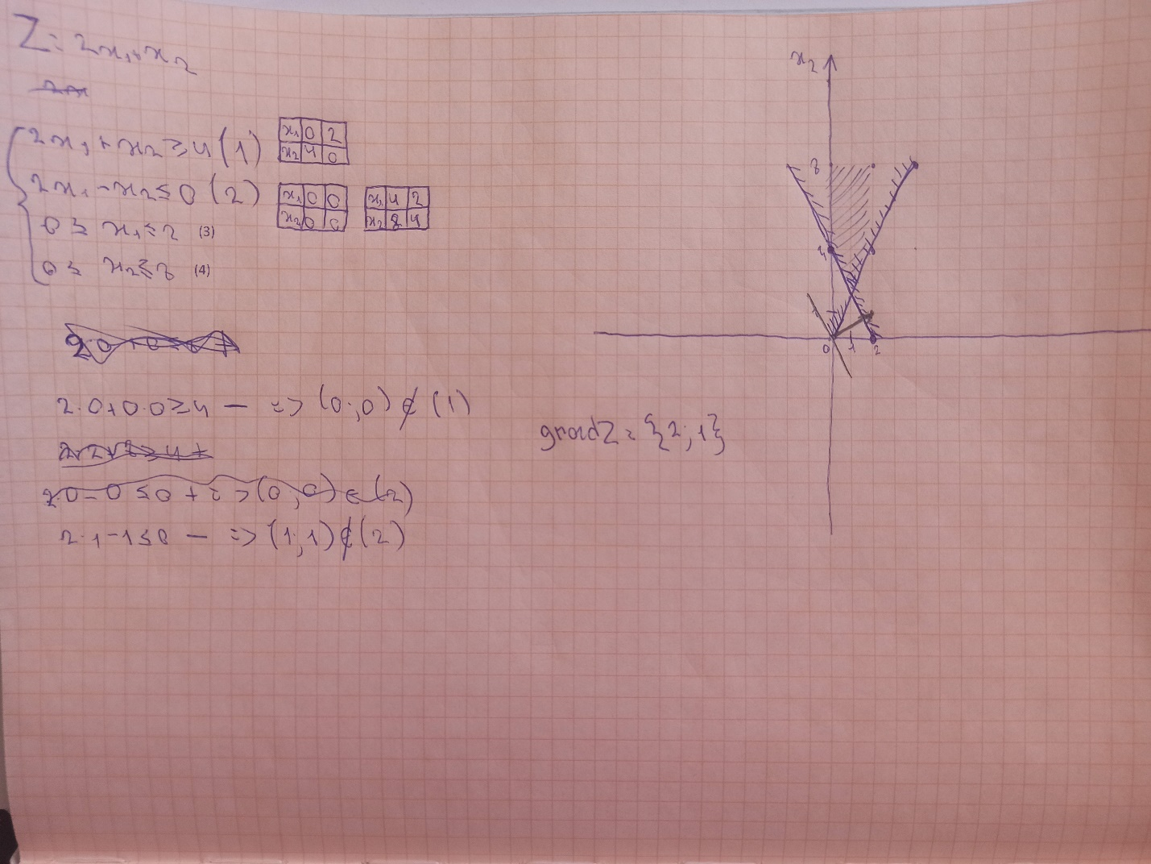

2. Строим прямую, соответствующую задаче, или целевой функции, приравненной к нулю. Область допустимых решений может представлять бесконечное множество. Поэтому ищем max и min в области ограничений, если это возможно.

Построим прямую, отвечающую значению функции Z = 2x1 + x2 = 0. Вектор-градиент, составленный из коэффициентов целевой функции, указывает направление максимизации Z. Начало вектора – точка (0; 0), конец – точка (2;1). Будем двигать эту прямую параллельным образом. Поскольку нас интересует минимальное решение, поэтому двигаем прямую до первого касания обозначенной области.  
Прямая Z пересекает область в двух точках. Так как первая точка получена в результате пересечения прямых (1) и (3), то ее координаты удовлетворяют уравнениям этих прямых: $$\left\{\begin{aligned}2x_{1}+x_{2}=4 \\ x_{1}=0\end{aligned}\right.$$

Решив систему уравнений, получим: x1 = 0, x2 = 4

Откуда найдем **минимальное значение** целевой функции:

Z = 2*0 + 1*4 = 4

Поскольку целевая функция параллельна прямой (1), то в точке пересечения прямых (1) и (2) функция Z будет принимает одно и тоже минимальное значение.  
Для определения координат точки пересечения прямых (1) и (2) решим систему двух линейных уравнений:

$$\left\{\begin{aligned}2x_{1}+x_{2}=4 \\ 2x_{1}-x_{2}=0\end{aligned}\right.$$

Решив систему уравнений, получим: x1 = 1, x2 = 2, откуда найдем **минимальное значение** целевой функции:

Z = 2*1 + 1*2 = 4

Таким же образом, двигаем прямую целевой функции до последнего касания обозначенной области.

Так как прямая Z пересекает область в точке пересечения прямых (3) и (4), то ее координаты удовлетворяют уравнениям этих прямых:

x1 = 2; x2 = 8

Решив систему уравнений, получим: x1 = 2, x2 = 8, откуда найдем **максимальное значение** целевой функции:

Z = 2*2 + 1*8 = 12

**Вывод:** В ходе данной работы была решена задача линейного программирования графическим методом. Было произведено построение области допустимых решений на основе системы ограничений. Затем был осуществлен поиск максимального и минимального значения целевой функции в рамках полученной области.

Графический метод оказался весьма наглядным и позволил визуализировать область допустимых решений, что упрощает понимание процесса решения задачи. Однако стоит отметить, что такой метод хорошо подходит для задач с небольшим числом переменных, поскольку при большем числе переменных построение графика становится затруднительным.  
В общем, линейное программирование представляет собой мощный инструмент для решения оптимизационных задач, и его применение может быть очень полезным в различных областях.